Εγχειρίδιο χρήσης
ΑΝΤΡΕΑΣ ΣΙΝΑΝΗΣ csd5150
ΑΛΑΤΣΑΚΗ ΜΑΡΙΑ ΦΩΤΕΙΝΗ csd4584
ΓΙΑΝΝΗΣ ΚΟΡΣΑΒΒΑΣ csd4913
Το σύστημα θεωρείται πως χρησιμοποιείται από τον χρήστη admin (της εταιρίας TicketSwift ) ,Οπότε το login δεν είναι απαραίτητο. Ο admin έχει πλήρη επίγνωση των δεδομένων που χρειάζονται.

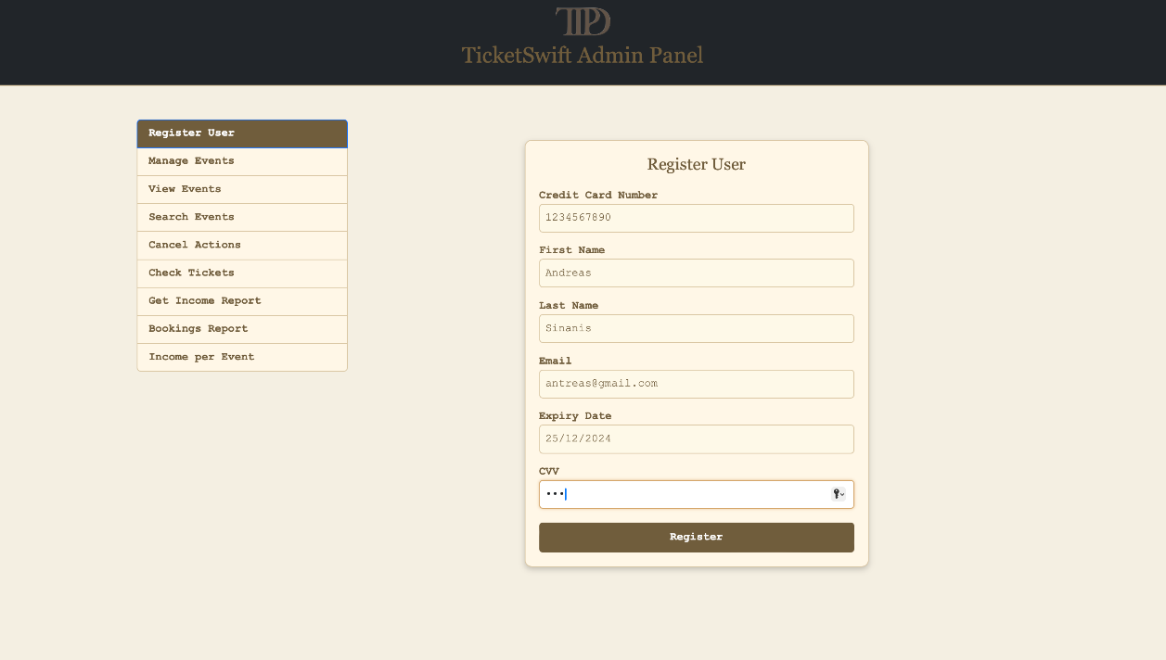
- Εγγραφής Χρήστη ( Register User) :

Αφού συμπληρώσουμε την φόρμα για την εγγραφή του χρήστη πατάμε το κουμπί “ Register ” για την εισαγωγή του χρήστη στην βάση δεδομένων.

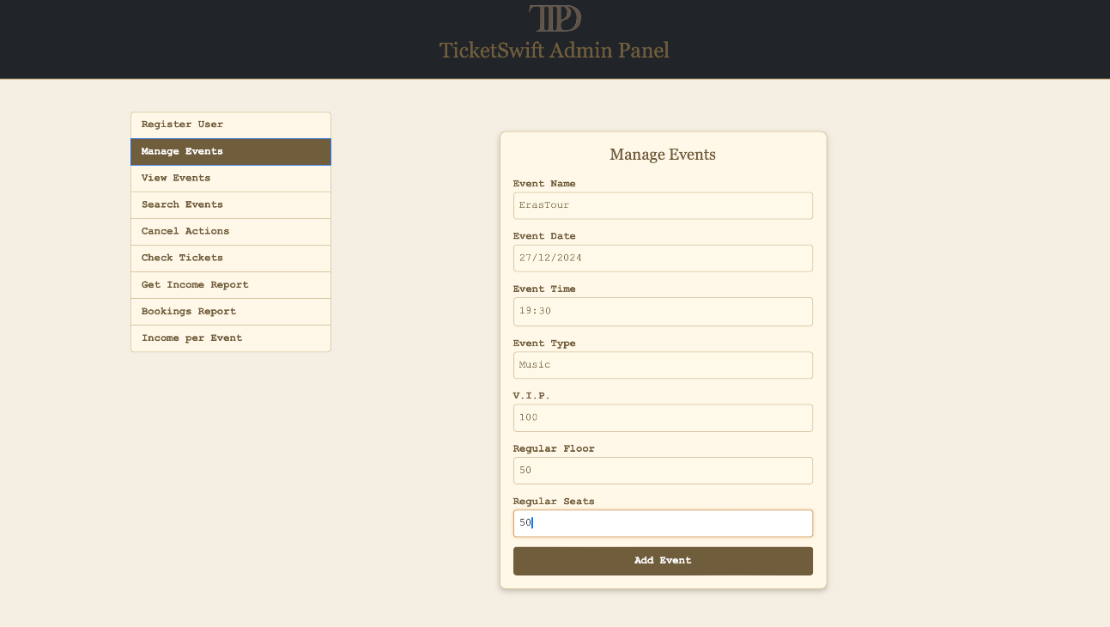
- Διαχείριση Εκδηλώσεων ( Manage Events ) :
Αυτή είναι η σελίδα διαχείρισης των εκδηλώσεων . Για την προσθήκη μίας νέας εκδήλωσης στην πλατφόρμα πρέπει να συμπληρώσουμε αναλυτικά τα στοιχεία της εκάστοτε εκδήλωσης ( Το όνομα της εκδήλωσης “Event Name” , την ημερομηνία και ώρα πραγματοποίησης της εκδήλωσης “Event Date” , “Event Time” αντίστοιχα , το είδος της της εκδήλωσης “Event Type” και τον αριθμό των V.I.P. , Γενικών , και Αριθμημένων εισιτηρίων “V.I.P.”, “Regular Floor” , “Regular Seats” αντίστοιχα ) . Αφού συμπληρωθεί επιτυχώς η φόρμα για την προσθήκη της στην βάση δεδομένων πρέπει να πατήσουμε το “Add Event”.

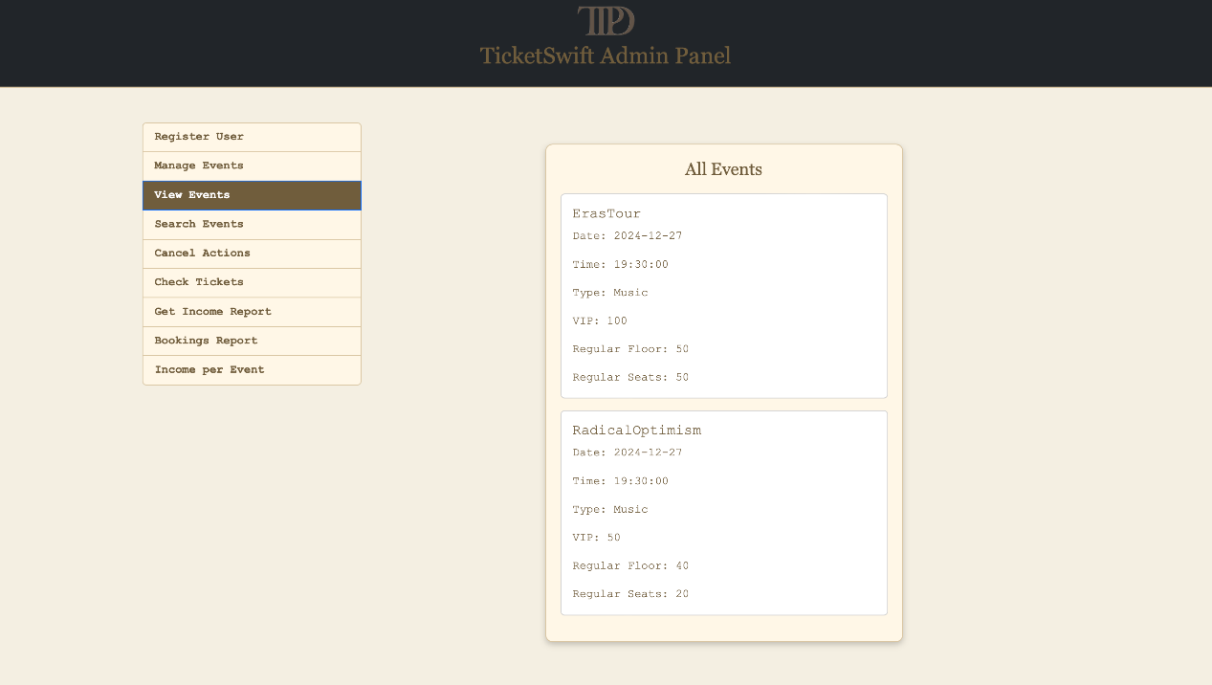
- Προβολή όλων των εκδηλώσεων (View Events ) :

Σε αυτή την σελίδα δεν χρειάζεται να κάνουμε κάποια ενέργεια καθώς δείχνει όλες τις πληροφορίες των εκδηλώσεων , όπως τα ονόματα των εκδηλώσεων ,τις ημερομηνίες διεξαγωγής κάθε εκδήλωσης , το είδος των εκδηλώσεων και το διαθέσιμο αριθμό εισιτηρίων ανά κατηγορία.

- Αναζήτηση εκδηλώσεων (Search Events) :
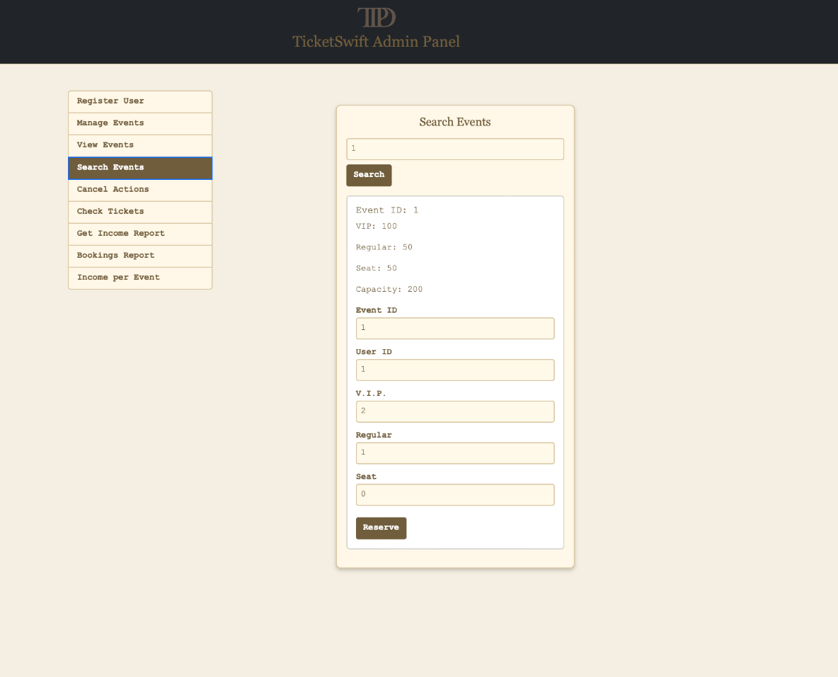

Για την αναζήτηση κάποιας εκδήλωσης το κάνουμε με την εισαγωγή του αναγνωριστικού της εκδήλωσης (Event ID) στην αναζήτηση και ύστερα με το «κλικάρισμα» του κουμπιού “Search”. Έτσι, εμφανίζεται η εκδήλωση με τα διαθέσιμα εισιτήρια του. Για την δημιουργία μιας κράτησης για την εκδήλωση που αναζητήσαμε πρέπει να συμπληρώσουμε την φόρμα που εμφανίζει. Εισάγουμε ξανά το αναγνωριστικό της εκδήλωσης (Event ID) , το αναγνωριστικό του χρήστη ( User ID) που θέλει να κάνει κράτηση και τον αριθμό των εισιτηρίων που θέλει να κάνει κράτηση.
Τέλος για την δημιουργία της κράτησης κάνουμε κλικ το κουμπί “Reserve”.

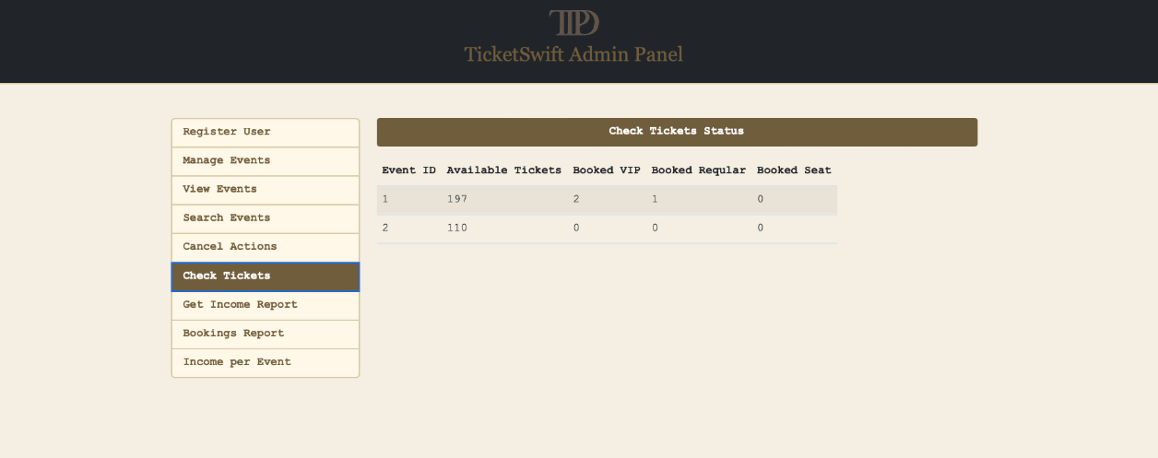
- Έλεγχος εισιτήριων ( Check Tickets ) :

Σε αυτή την σελίδα δεν χρειάζεται να κάνουμε κάποια ενέργεια.
Απλά εμφανίζεται σε έναν πίνακα όλα τα Διαθέσιμα Εισιτήρια (Available Tickets) , τα κρατημένα VIP (Booked VIP) , Γενικά (Booked Regular) και Αριθμημένα εισιτήρια (Booked Seat) ανά εκδήλωση (Event ID).

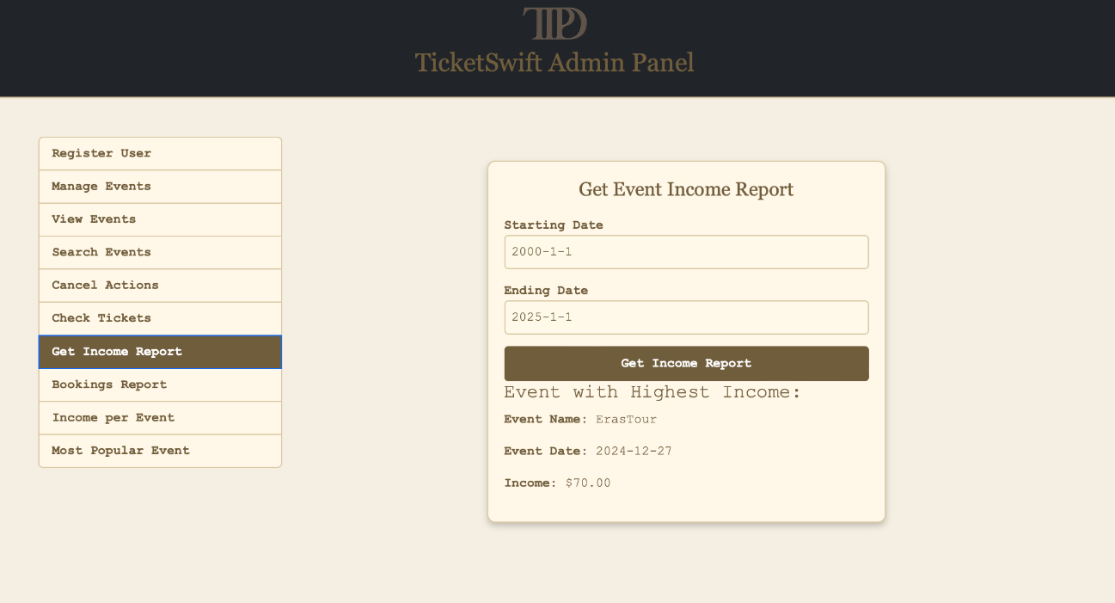
- Εκδήλωση με το Υψηλότερο Εισόδημα σε συγκεκριμένη χρονική περίοδο (Get Income Report):
Για την εύρεση της εκδήλωσης με το υψηλότερο εισόδημα σε μια χρονική περίοδο το μόνο που χρειάζεται να κάνουμε είναι να εισάγουμε την ημερομηνία έναρξης (Starting Date) μέχρι την τελική ημερομηνία (Ending Date) σε μορφή ΕΕΕΕ/ΜΜ/ΗΗ (Έτος/Μήνας/Ημέρα) , «κλικάρουμε» το κουμπί “Get Income Report”. Έτσι θα εμφανιστεί η εκδήλωση (Event Name) με την ημερομηνία διεξαγωγής της εκδήλωσης (Event Date) και το υψηλότερο συνολικό εισόδημα ( Income ) .

- Αναφορά Κρατήσεων (Bookings Reports):
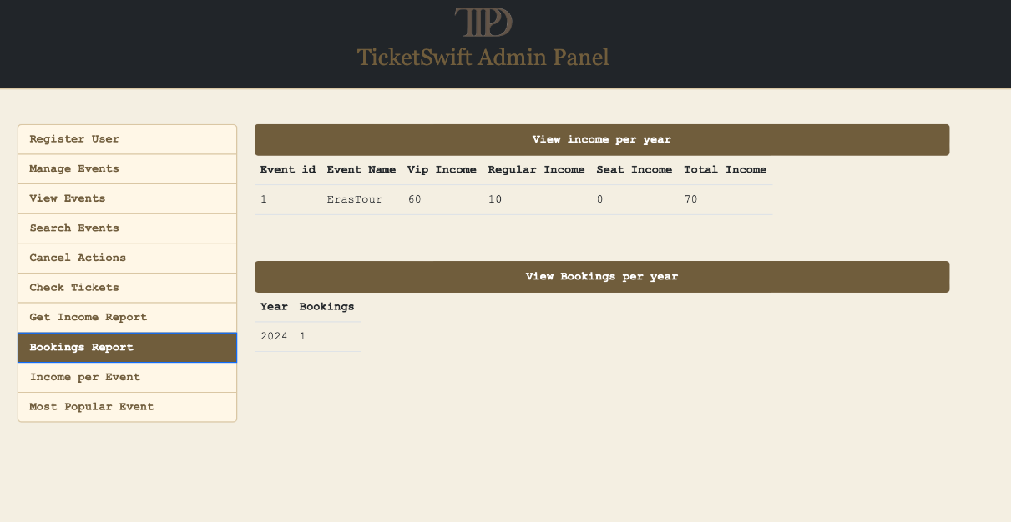

Σε αυτήν τη σελίδα εμφανίζεται το εισόδημα σε κάθε εκδήλωση και το εισόδημα από κάθε κατηγορία εισιτηρίων αλλά και το συνολικό εισόδημα.
Επίσης, εμφανίζει όλες τις κρατήσεις που έχουν πραγματοποιηθεί κάθε χρόνο στην πλατφόρμα.

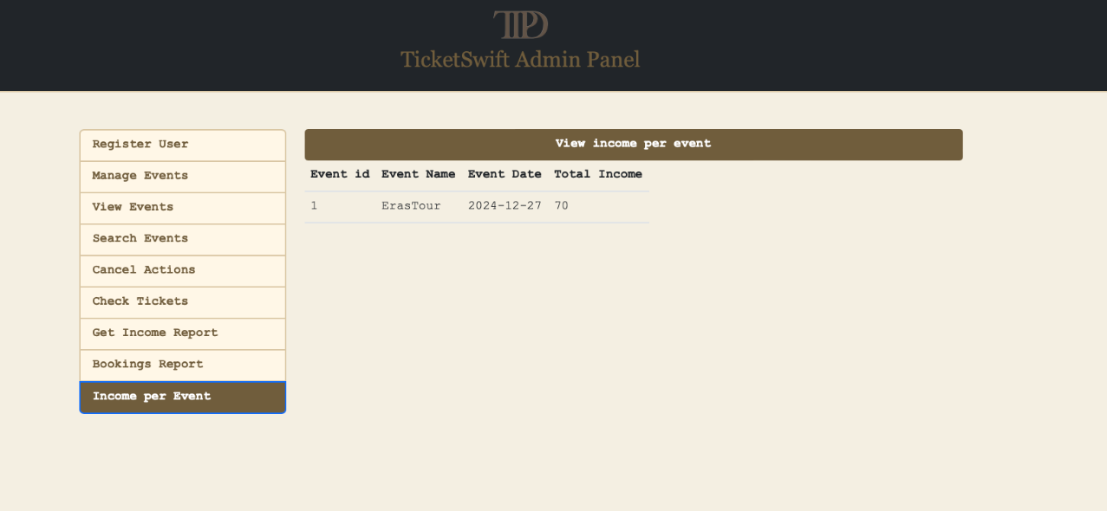
- Εισόδημα ανά Εκδήλωση (Income per Event):
Σε αυτή τη σελίδα Εμφανίζεται το συνολικό εισόδημα κάθε εκδήλωσης.

-Πιο διάσημη Εκδήλωση (Most Popular Event):
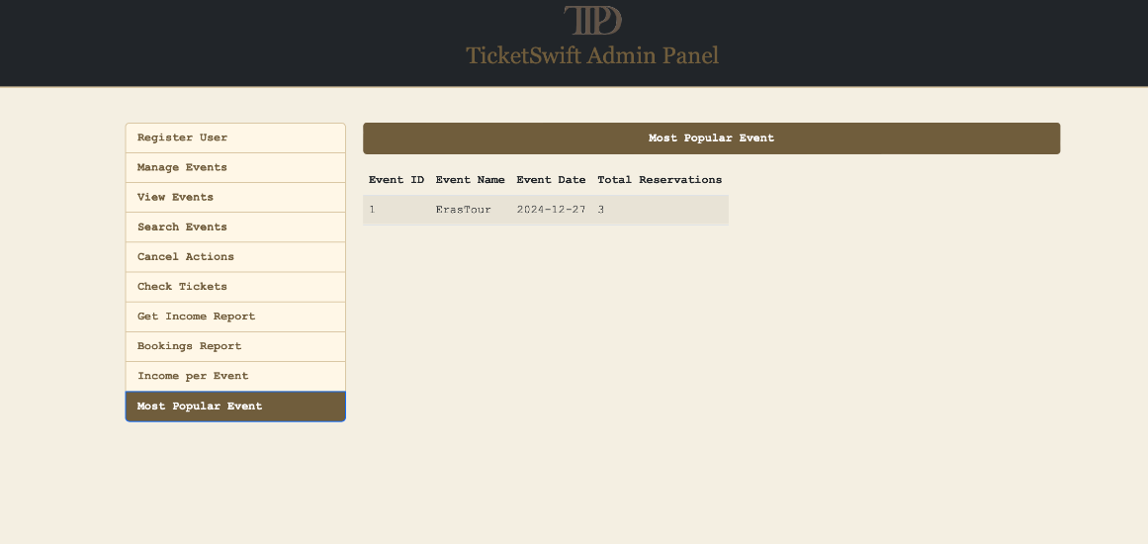

Σε αυτή τη σελίδα εμφανίζεται η πιο διάσημη εκδήλωση δηλαδή η εκδήλωση με τις περισσότερες κρατήσεις (Total Reservations).

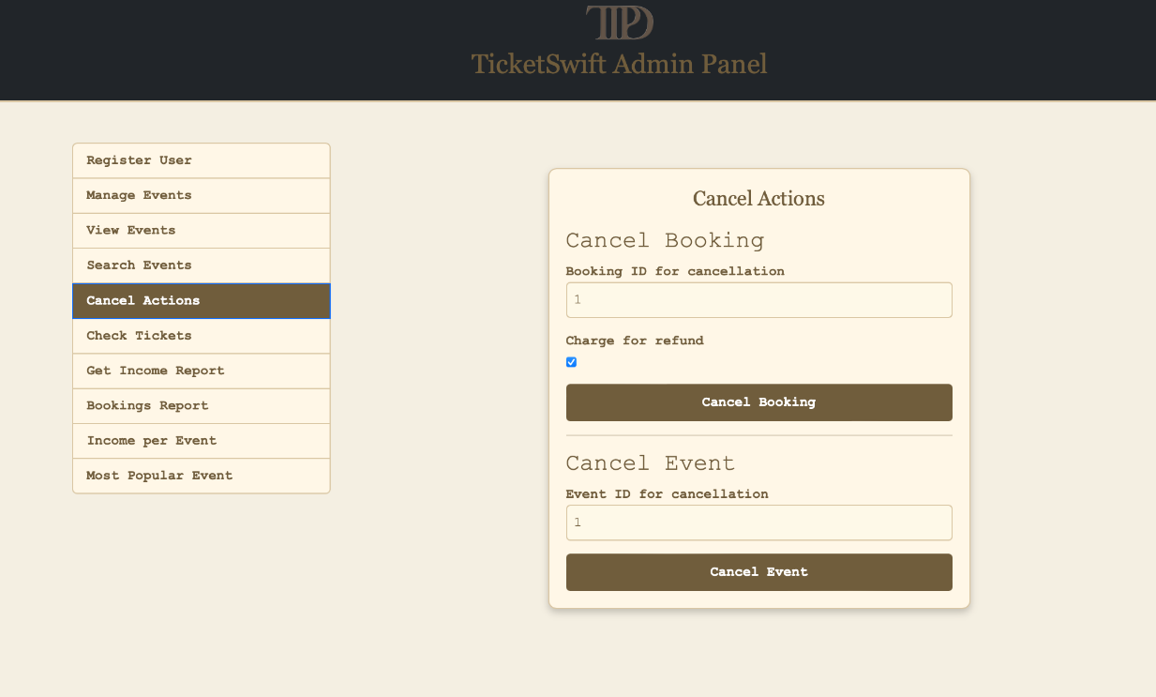
-Ακυρωτικές Ενέργειες(Cancel Actions):
Σε αυτή την σελίδα μπορούμε να κάνουμε ακύρωση κάποιας κράτησης ή κάποιας εκδήλωσης . Για την ακύρωση κράτησης το μόνο που χρειάζεται είναι να εισάγουμε το αναγνωριστικό κράτησης( Booking ID) και την επιλογή κράτησης προμήθειας και τέλος «κλικάρουμε» το κουμπί “Cancel Booking”. Τώρα για την ακύρωση εκδήλωσης το μόνο που χρειάζεται είναι η εισαγωγή του αναγνωριστικού εκδήλωσης (Event ID) και «κλικάρουμε» το κουμπί “Cancel Event”.

